案例教学系统APP
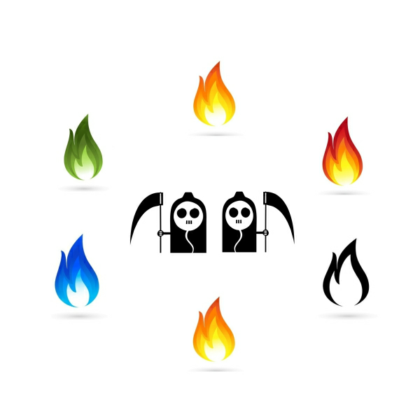
第二次团建记录
版本号：[0.1.0.20191027]
拟制人：郭 岳 31701281
杨海波 31701327
杨寒凌 31701328
周 南 31701332
李 骏 31701352
叶瑶毓 31701230

审核人：郭 岳 31701281
批准人： 杨 枨 老 师

团建地点 | 羊肉面馆 | 团建时间 | 2019 12.22 16:05
主 持 人 | 郭岳 | 记录人 | 李骏
参会人员 | 郭岳（组长），李骏，杨寒凌，周南，杨海波，叶瑶毓
团建主题 | 讨论需求收尾阶段的精神状态调整
[团建目的]
由于最近小组成员都在奋战大作业，精神状态有点懈怠，所以项目经理组织这次团建，期望所有小组成员打起精神做好最后的攻坚和冲刺。

[团建地点选择理由]
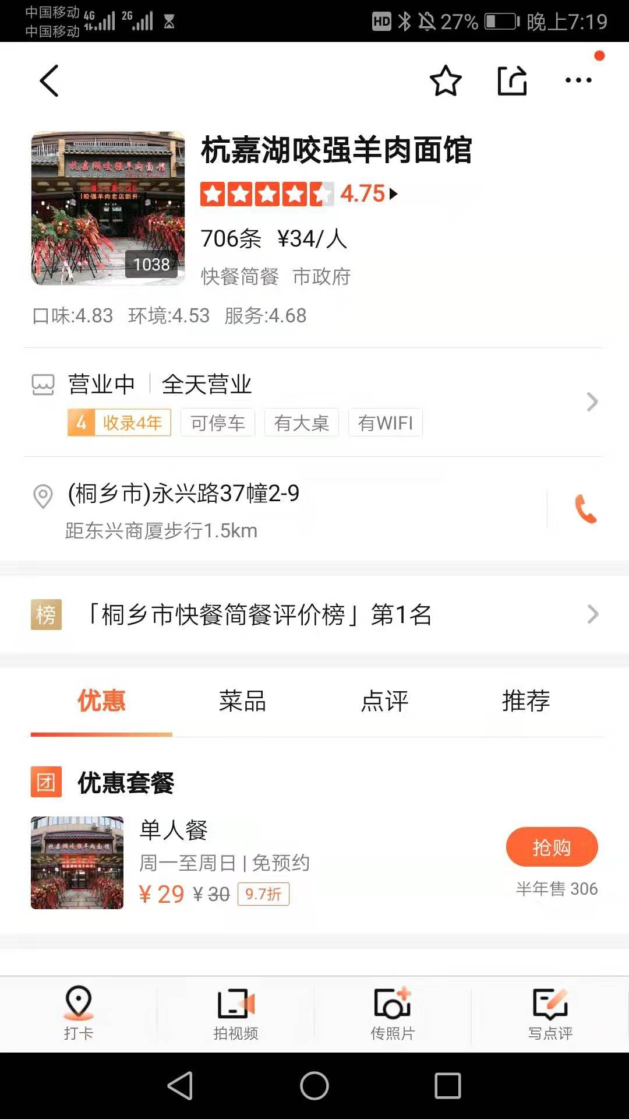

[团建过程]
在明确了项目任务，调整好组员的工作做状态之后，畅聊了我们之后对人生的规划。

[团建结果]
郭岳：明确了自己在项目的最后阶段依旧做好自己作为PM的职责，督促组员完成所有项目任务。
周南、李骏、杨海波、杨寒凌：明确自身的工作目标，保证自己之后的工作质量。
叶瑶毓：反思之前的工作态度，明确之后的工作目标，尽力融入团体。
所有小组成员明确了项目最后阶段的目标，进自己最大的努力把课程任务做到最好。

